第一章 分子动理论（练基础）
姓名∶_______ 班级：_______ 分数：________
一、选择题（本题共8小题，每小题6分，共48分。在每小题给出的四个选项中，第1~4题只有一项符合题目要求，第5~8题有多项符合题目要求，全部选对的得6分，选对但不全的得3分，有选错的得0分。）
1．“墨滴入水，扩而散之，徐徐混匀”。关于该现象的分析正确的是（ ）
A．混合均匀主要是由于碳粒受重力作用
B．混合均匀的过程中，水分子和碳粒都做无规则运动
C．使用碳粒更大的墨汁，混合均匀的过程进行得更迅速
D．墨汁的运动是由于碳粒和水分子发生化学反应而引起的
【答案】B
【难度】0.65
【知识点】布朗运动
【详解】A．碳素墨水滴入清水中，观察到的布朗运动是液体分子不停地做无规则撞击碳悬浮微粒，悬浮微粒受到的来自各个方向的液体分子的撞击作用不平衡的导致的无规则运动，不是由于碳粒受重力作用，故A错误；
B．混合均匀的过程中，水分子做无规则的运动，碳粒的布朗运动也是做无规则运动，故B正确；
C．当悬浮微粒越小时，悬浮微粒受到的来自各个方向的液体分子的撞击作用不平衡表现的越强，即布朗运动越显著，所以使用碳粒更小的墨汁，混合均匀的过程进行得更迅速，故C错误；
D．墨汁的扩散运动是由于微粒受到的来自各个方向的液体分子的撞击作用不平衡引起的，故D错误。
故选B。
2．如图所示，在显微镜下追踪三颗小炭粒在水中的运动，每隔30s把炭粒的位置记录下来，然后用线段把这些位置按时间顺序依次连接起来。下列说法正确的是（ ）
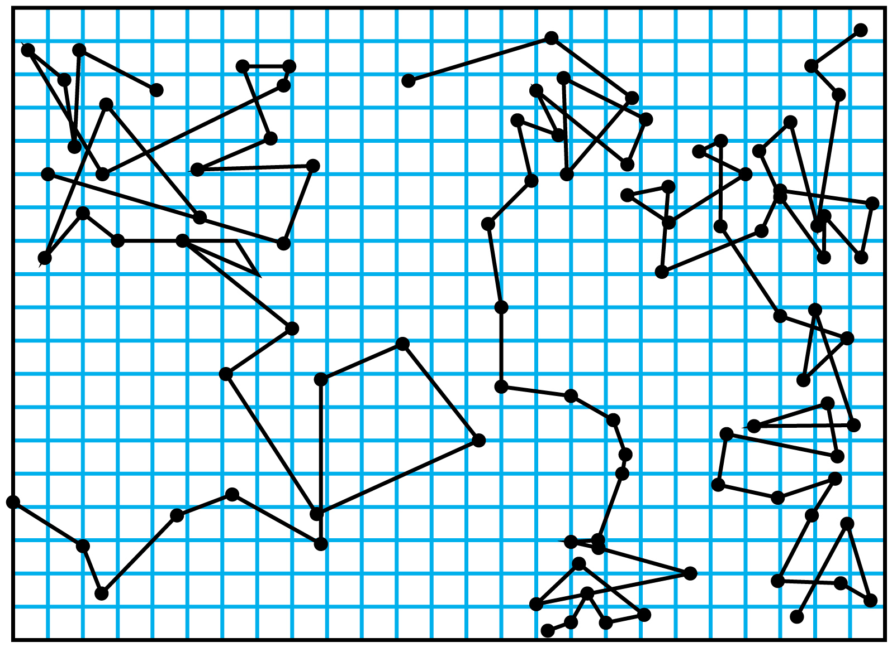
A．由图中连线可以计算出炭粒在30s的路程
B．炭粒的位置变化是由于分子间斥力作用的结果
C．温度越高炭粒的运动会越剧烈
D．炭粒的运动是分子的热运动
【答案】C
【难度】0.65
【知识点】布朗运动
【详解】A．图中连线不是炭粒的运动径迹，因此不能计算路程，故A错误；
B．炭粒的位置变化是由于水分子的撞击不平衡产生的结果，故B错误；
C．温度越高炭粒的运动会越剧烈，故C正确；
D．炭粒的运动能反映出分子在做无规则的运动，但不是分子的无规则运动，故D错误。
故选C。
3．若水的密度为$$ρ_{水}$$，摩尔质量为M，摩尔体积为$$V_{水}$$；在标准状态下水蒸气的密度为$$ρ_{气}$$；每个水分子的质量为m，体积为$$V_{0}$$，则阿伏加德罗常数$$N_{\text{A}}$$等于（ ）
A．$$\frac{ρ_{水}V_{水}}{m}$$ B．$$\frac{m}{ρ_{水}V_{水}}$$ C．$$\frac{ρ_{气}V_{0}}{M}$$ D．$$\frac{M}{ρ_{气}V_{0}}$$
【答案】A
【难度】0.65
【知识点】阿伏加德罗常数及计算
【详解】摩尔质量等于分子质量与阿伏加德罗常数的乘积，即
$$M=mN_{\text{A}}=ρ_{水}⋅V_{水}$$
$$V_{水}=N_{\text{A}}V_{0}$$
所以
$$N_{\text{A}}=\frac{ρ_{水}⋅V_{水}}{m}$$，$$N_{\text{A}}=\frac{M}{ρ_{水}⋅V_{0}}$$
故选A。
4．氧气分子在不同温度下的分子速率分布规律如图所示，实线1、2对应的温度分别为$$T_{1}$$、$$T_{2}$$，则下列说法正确的是（ ）
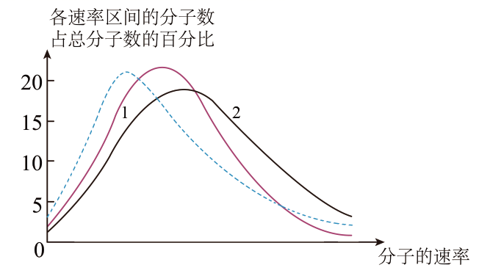
A．曲线2与曲线1对应的氧气分子平均速率相等
B．$$T_{1}$$、$$T_{2}$$温度下，某一速率区间的分子数占比可能相同
C．随着温度的升高，氧气分子中速率小的分子所占的比例增大
D．将$$T_{1}$$、$$T_{2}$$温度下的氧气混合后，对应的曲线可能是图中的虚线
【答案】B
【难度】0.85
【知识点】气体温度的微观意义、气体分子速率分布图像
【详解】AC．温度越高，分子热运动越激烈，速率大的分子所占的比例大，由图可知曲线2速率大的分子所占的比例比曲线1速率大的分子所占的比例大，故温度$$T_{2}$$高于温度$$T_{1}$$，温度是分子平均动能的标志，所以曲线2与曲线1对应的氧气分子平均速率不相等，故AC错误；
B．$$T_{1}$$、$$T_{2}$$温度下，实线1、2相交于一点，即该速率区间的分子数占相同，故B正确；
D．将$$T_{1}$$、$$T_{2}$$温度下的氧气混合后，温度不会比$$T_{1}$$的温度更低，故对应的分子速率分布规律曲线不可能是图中的虚线，故D错误。
故选B。
5．下列关于内能和机械能的说法正确的是（ ）
A．机械能增大的物体，其内能一定增大
B．物体的机械能损失时，内能却可能增大
C．物体的内能损失时，机械能必然会减小
D．物体的机械能可以为零，内能不可以为零
【答案】BD
【难度】0.85
【知识点】内能与机械能的区别
【详解】A．内能和机械能是两种不同形式的能，内能由物体状态决定，而机械能由物体的质量、宏观速度、相对地面高度或弹性形变程度决定，二者决定因素是不同的。物体被举高，机械能增大，若温度降低，内能可能减小，故A错误；
B．物克服空气阻力匀速下降，机械能减小，而摩擦生热，物体温度升高，内能会增大，故B正确；
C．物体静止时，温度降低，内能减小，而物体的机械能不变，故C错误；
D．物体内分子永不停息地运动中，内能不可能为零，故D正确。
故选BD。
6．下列说法正确的是（ ）
A．分子引力和斥力不能同时存在
B．随着分子间距离的增大，分子引力和斥力均减小
C．分子力做正功，分子势能一定减小
D．给自行车打气越来越费劲，是由于气体分子间存在斥力
【答案】BC
【难度】0.94
【知识点】分子间的相互作用力和距离的的关系图像、气体压强的微观意义
【详解】A．分子引力和斥力同时存在，A错误；
B．随着分子间距离增大，分子引力和斥力均减小，B正确；
C．分子力做正功，分子势能一定减小，C正确；
D．气体分子间距离较大，分子间存在微弱的引力，打气越来越费劲，是由于气体对打气筒的活塞存在压力，D错误。
故选BC。
7．已知下列物理量，能算出氢气密度的是（ ）
A．氢气分子的体积和氢气分子的质量
B．氢气的摩尔质量和氢气的摩尔体积
C．氢气分子的质量和氢气的摩尔体积及阿伏加德罗常数
D．氢气分子的质量和氢气的摩尔质量
【答案】BC
【难度】0.85
【知识点】阿伏加德罗常数及计算
【详解】A．已知氢气分子的体积和氢气分子的质量，可以得到氢气分子的密度；但气体分子间隙大，故氢气分子密度不等于氢气密度，故A错误；
B．氢气的摩尔质量除以摩尔体积等于氢气的密度，故B正确；
C．氢气的摩尔体积除以阿伏加德罗常数等于氢气分子占据的体积，氢气分子的质量除以氢气分子占据的体积等于氢气分子的密度，故C正确；
D．由氢气分子的质量和氢气的摩尔质量不能求解氢气的密度，选项D错误。
故选BC。
8．分子力F随分子间距r的变化如图所示。某空间有A、B两个分子，假设A分子固定，B分子从无穷远以某一初速度向A分子运动。规定无穷远分子势能为零。仅考虑这两个分子间的作用，下列说法正确的是（ ）
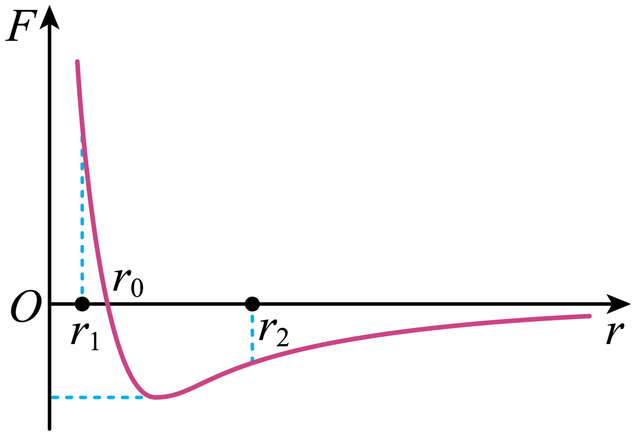
A．从$$r=r_{2}$$到$$r=r_{1}$$分子势能先增大再减小到零后再增大
B．从$$r=r_{2}$$到$$r=r_{1}$$分子动能先增大再减小，$$r=r_{0}$$时动能最大
C．B分子向A分子运动过程中，分子斥力一直变大，且分子斥力始终做负功
D．B分子向A分子运动过程中，分子引力先变大后变小，且分子引力始终做正功
【答案】BC
【难度】0.65
【详解】A．从$$r=r_{2}$$到$$r=r_{1}$$其分子间作用力先表现为引力后表现为斥力，两分子间的距离减小，所以该过程分子力做正功后做负功，分子势能减小后增加，在$$r=r_{0}$$处分子势能最小，故A项错误；
B．由于能量守恒，所以分子的总能量不变，其等于分子势能加上分子动能，当分子势能减少时，分子动能增加。结合之前的分析可知，分子动能应该是先增加后减小，在$$r=r_{0}$$时最大，故B项正确；
C．分子间同时存在斥力与引力，且两力均随着距离的减小而增加。所以B分子向A分子运动过程中，分子斥力一直变大，在移动过程中其分子斥力的方向与运动方向相反，所以其做负功，故C项正确；
D．随着距离的减小，分子引力也在增加，所以分子引力一直在增加，由于引力的方向与运动方向相同，所以引力一直做正功，故D项错误。
故选BC。
二、非选择题：本题共4小题，共52分。
9．利用“油膜法估测分子直径”实验体现了构建分子模型的物理思想，应用了通过对宏观量的测量来间接测量微观量的方法。
(1)某同学进行了下列操作：
A.向浅盘中倒入约2cm深的水，将痱子粉均匀地撒在水面上
B.将一滴油酸酒精溶液滴到水面上，在水面上扩展为形状稳定的油酸薄膜
C.取一定量的无水酒精和油酸，制成一定浓度的油酸酒精溶液。测量一滴油酸酒精溶液中纯油酸的体积V
D.将画有油酸膜轮廓的玻璃板放在坐标纸上计算出油酸膜的面积S
E.将玻璃板盖到浅水盘上，用彩笔将油酸膜的轮廓画在玻璃板上。
正确操作的合理顺序是_______________（填字母代号）；
(2)已知实验室中使用的酒精油酸溶液每2000mL溶液中含有1mL油酸，又用滴管测得每50滴这种酒精油酸溶液的总体积为1mL，将一滴这种溶液滴在浅盘中的水面上，在玻璃板上描出油膜的边界线，再把玻璃板放在画有边长为1cm的正方形小格的纸上（如下图）。
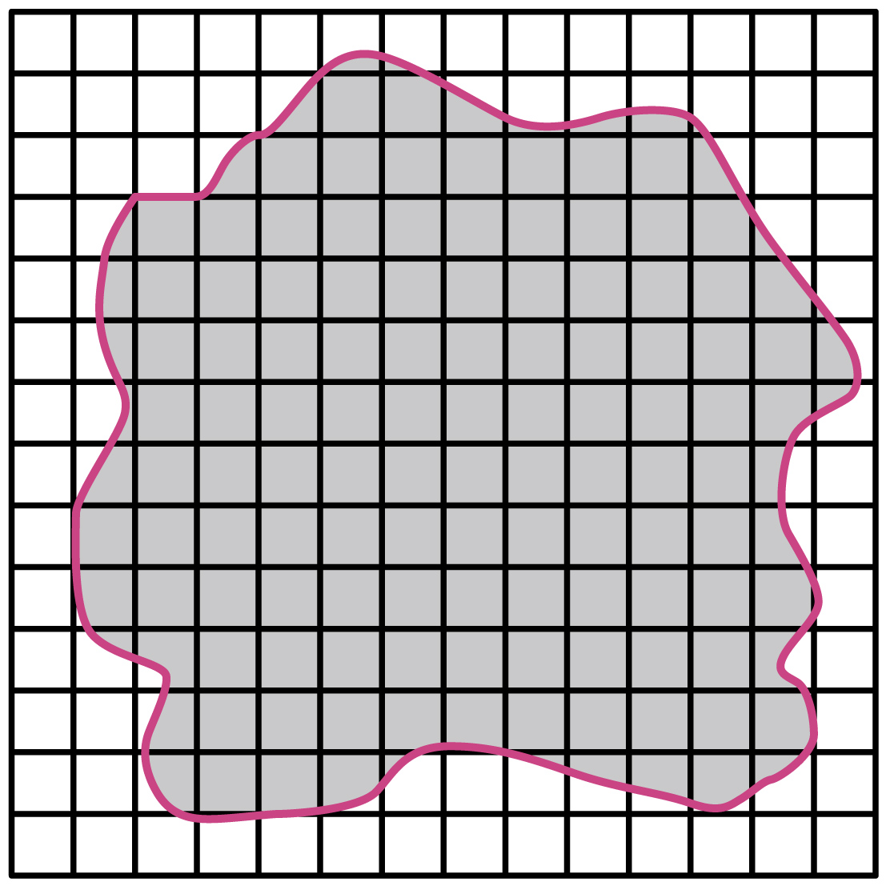
①油膜占有的面积约为__________cm²；
②油酸分子的大小d=_________m（结果保留一位有效数字）；
(3)为减小误差，该实验并未直接测量1滴油酸酒精溶液体积，而是用滴管测得n滴这种酒精油酸溶液的总体积为1mL，下列实验采用了类似方法的有。
A．“测定玻璃的折射率”实验中折射角的测量
B．“用双缝干涉测光的波长”实验中的测量相邻亮条纹间的距离
C．“用单摆测重力加速度”实验中单摆的周期的测量
【答案】(1)CABED
(2) 123 $$8×{10}^{−10}$$
(3)BC
【难度】0.65
【知识点】用油膜法估测油酸分子的大小
【详解】（1）本实验首先要制备酒精油酸溶液，并明确一滴油酸酒精溶液中纯油酸的体积，同时通过量筒测出N滴油酸酒精溶液的体积；再向浅盘中倒入约2cm深的水，将痱子粉均匀地撒在水面上；然后将一滴油酸酒精溶液滴在浅盘里的水面上，等待形状稳定后，将玻璃板放在浅盘上，用彩笔描绘出油酸膜的形状；接着将画有油酸薄膜轮廓的玻璃板放在坐标纸上，按不足半个舍去，多于半个的算一个，统计出油酸薄膜的面积。最后用一滴溶液里纯油酸的体积除以其面积，恰好就是油酸分子的直径。
故正确的步骤为CABED。
（2）[1]由图得油膜占有的面积约为123cm²。
[2]一滴溶液里油酸的体积为
$$V=\frac{1}{50}×\frac{1}{2000}\text{mL}=1×{10}^{−5}\text{mL}$$
油酸分子的大小
$$d=\frac{V}{S}=8×{10}^{−10}\text{m}$$
（3）为减小误差，该实验并未直接测量1滴油酸酒精溶液体积，而是用滴管测得n滴这种酒精油酸溶液的总体积为1mL。该方法为累积法。
A．“测定玻璃的折射率”实验中折射角的测量不是用累积法。故A错误；
B．“用双缝干涉实验测量光的波长”实验中相邻亮条纹间的距离的测量，也是测量多个亮条纹间距，然后求解相邻亮纹间距，也采用的是累积法，故B正确；
C．“用单摆测量重力加速度的大小”实验中，单摆的周期的测量是测量至少30次全振动的时间，然后用$$T=\frac{t}{n}$$求解周期，也采用的是累积法，故C正确。
故选BC。
10．简要回答下列问题：
（1）温度相同的物体内能一定相同吗？
（2）分子平均动能和分子势能的大小分别与哪些因素有关？
（3）为什么物体的内能与物体的温度和体积有关？
【答案】（1）不一定；（2）分子平均动能与温度有关，分子势能与物体的体积、状态有关；（3）物体内所有分子热运动的动能与分子势能的总和，叫物体的内能。分子平均动能与温度有关，分子势能与物体的体积、状态有关，所以物体的内能与物体的温度和体积有关。
【难度】0.65
【知识点】理解内能的概念
【详解】（1）不一定，影响内能大小的因素除了温度以外，还有物体的质量、体积和状态，所以在不确定其它因素都相同的情况下，只凭温度相同，无法确定内能就一定相同；
（2）分子平均动能与温度有关，分子势能与物体的体积、状态有关；
（3）物体内所有分子热运动的动能与分子势能的总和，叫物体的内能。分子平均动能与温度有关，分子势能与物体的体积、状态有关，所以物体的内能与物体的温度和体积有关。
11．大气层是地球最外部包围着海洋和陆地的气体圈层，可分为对流层、平流层和高层大气，厚度在1000千米以上，与液体中的压强类似，地球表面的大气压可认为是对流层空气受到地球的引力而产生的。地球可看作半径$$R=6400\text{km}$$的均质球体，测得地球表面的大气压$$p_{0}=1.0×{10}^{5}\text{Pa}$$，空气的平均分子量为29，对流层空气的平均密度$$ρ=0.9\text{kg}/{\text{m}}^{3}$$，已知阿伏加德罗常数$$N_{\text{A}}=6.02×{10}^{23}$$，取重力加速度大小$$g={\text{10m/s}}^{\text{2}}$$，求：
（1）对流层的厚度h（保留两位有效数字）；
（2）对流层空气分子间的平均距离d（保留一位有效数字）。
【答案】（1）$$1.1×{10}^{4}\text{m}$$；（2）$$4×{10}^{−9}\text{m}$$
【难度】0.85
【知识点】阿伏加德罗常数及计算、气体压强的微观意义
【详解】（1）由于大气压与液体中的压强类似，所以有
$$p_{0}=ρgh$$
解得
$$h=1.1×{10}^{4}\text{m}$$
（2）对流层空气的摩尔质量
$$M=29×{10}^{−3}\text{kg/mol=}2.9×{10}^{−2}\text{kg/mol}$$
设单位体积内含有空气分子的个数为$$N$$，每个空气分子占据的体积是边长为d的立方体，则有
$$N=\frac{ρ⋅\left(1{\text{m}}^{3}\right)}{M}N_{A}$$
$$d^{3}=\frac{1}{N}$$
解得
$$d=4×{10}^{−9}\text{m}$$
12．如图为利用扫描隧道显微镜将48个铁原子排成的“量子围栏”。设铁的密度为ρ，摩尔质量为M，阿伏加德罗常数为N_{A}。求：
（1）体积为V的铁所含有原子个数N；
（2）铁原子直径d。
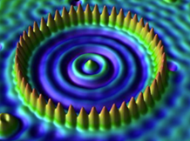
【答案】（1）N=$$\frac{ρV}{M}N_{A}$$；（2）球模型：$$d=\sqrt[3]{\frac{6M}{πρN_{\text{A}}}}$$，立方体模型：$$d=\sqrt[3]{\frac{M}{ρN_{\text{A}}}}$$
【难度】0.85
【知识点】阿伏加德罗常数及计算、分子的大小
【详解】（1）体积为V的铁的质量
$$m=ρV$$
原子个数
$$N=\frac{m}{M}N_{\text{A}}$$
联立可得
$$N=\frac{ρV}{M}N_{\text{A}}$$
（2）球模型：一个铁原子的体积为
$$V_{0}=\frac{V}{N}=\frac{M}{ρN_{\text{A}}}$$
又
$$V_{0}=\frac{4}{3}π{(\frac{d}{2})}^{3}=\frac{1}{6}πd^{3}$$
联立可得
$$d=\sqrt[3]{\frac{6M}{πρN_{\text{A}}}}$$
立方体模型：一个铁原子占有的空间
$$V_{0}=\frac{V}{N}=\frac{M}{ρN_{\text{A}}}$$
又
$$V_{0}=d^{3}$$
联立可得
$$d=\sqrt[3]{\frac{M}{ρN_{\text{A}}}}$$
13．悬浮水中的花瓣颗粒的布朗运动说明了（ ）
A．分子之间有斥力 B．花瓣颗粒的无规则运动
C．分子之间有斥力 D．水分子的无规则运动
【答案】D
【难度】0.85
【知识点】布朗运动
【详解】ABCD．花瓣颗粒的无规则运动的原因是由于水分子无规则运动撞击花瓣颗粒引起的，因此说明了水分子的无规则运动，D正确，ABC错误。
故选D。
14．下列关于分子力和分子势能的说法正确的是（ ）
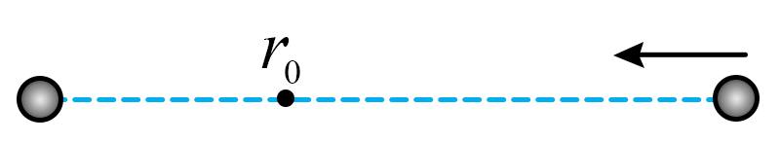
A．分子间距离大于r₀时，分子间表现为斥力
B．分子从无限远靠近到距离r₀处过程中分子势能变大
C．分子势能在r₀处最小
D．分子间距离小于r₀且减小时，分子势能在减小
【答案】C
【难度】0.85
【知识点】分子间的相互作用力和距离的的关系图像、分子势能
【详解】分子间距离大于r₀，分子间表现为引力，分子从无限远靠近到距离r₀处过程中，引力做正功，分子势能减小，则在r₀处分子势能最小；继续减小距离，分子间表现为斥力，分子力做负功，分子势能增大。
故选C。

